**Wohin fahren wir im Urlaub?**

|  |  |  |
| --- | --- | --- |
|  |  |  |
| an einen See | an einen Fluss | an den Strand / ans Meer |
|  |  | BD06986_ |
| auf eine Insel | auf einen Campingplatz | auf einen Berg |
|  |  |  |
| aufs Land | auf einen Bauernhof | in die Wüste |
|  |  | Resultado de imagem para forest clipart |
| ins Gebirge | in ein Dorf | in den Wald |

Wohin fahren Sie am liebsten?

Warum?

Sprechen Sie von Ihrem letzten Urlaub.

**Wo waren die Leute im Urlaub und was haben Sie dort gemacht? Schreiben Sie zwei Sätze zu jedem Bild.**

|  |  |
| --- | --- |
| PupTentwaterboy | **http://photos3.fotosearch.com/bthumb/CSP/CSP809/rock-climber-clipart__k8095181.jpghttp://photos2.fotosearch.com/bthumb/CSP/CSP147/man-bird-watching-vector-clipart__k32145330.jpg** |
|  |  |
|  |  |
|  |  |
|  |  |
|  |  |
| ridinghttps://fscomps.fotosearch.com/printcomp.jpg?filepath=CSP/CSP209/k34735009.jpg&paper_size=20x20&paper_fit=fit&paper_border=0.0 | http://photos2.fotosearch.com/bthumb/CSP/CSP208/kids-riding-bike-clip-art__k36577908.jpg |
|  |  |
| Rad fahren – Pilze suchen – fischen – reiten – Ski fahren – schwimmen – Snowboarden  surfen – Wasserski fahren – faulenzen – klettern | |

Koffer packen

Super! Wir machen einen Stadturlaub in Paris!

Hast du die Regenjacke und den Regenschirm?

Ja, habe ich! Was brauchen wir noch?

Wir brauchen auch zwei Pullover, eine Hose und eine Mütze.

Nein, eine Mütze brauchen wir nicht. In Paris ist es im Winter nicht so kalt, vielleicht 12 Grad.

Nehmen wir eine Sonnenbrille mit?

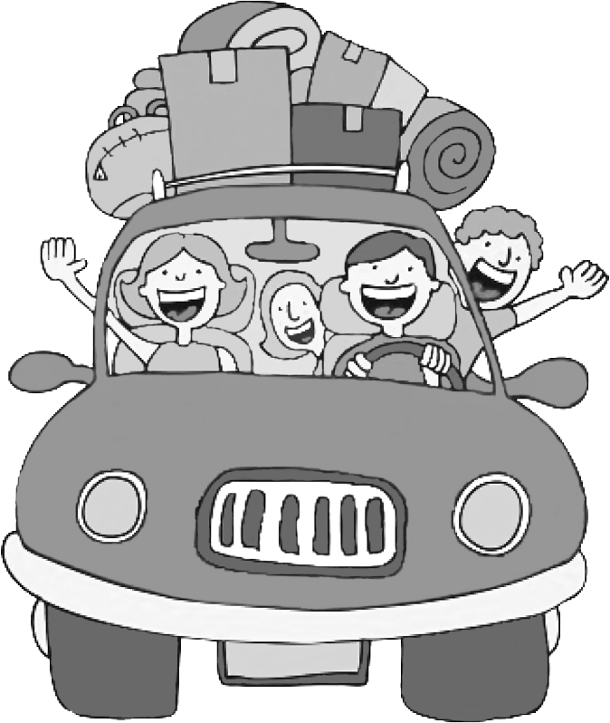

Ja, das ist eine gute Idee. Auf geht’s!

**Das Wetter - Wie ist das Wetter?**

|  |  |
| --- | --- |
|  | **Deutsch** |
|  | **Es regnet. Es ist regnerisch.**  der Regen, / Der Regen fällt. |
|  | **Es schneit.**  der Schnee, / Der Schnee fällt. |
|  | **Es hagelt.**  der Hagel, /  Das Hagelkorn, ¨er |
|  | **Es ist nebelig.**  der Nebel, / |
|  | **Es ist wolkig. Es ist bewölkt.**  die Wolke, n |
|  | **Es blitzt und donnert**.  der Blitz, e, Der Blitz zuckt.  der Donner, / |
|  | **Es ist windig.**  der Wind, e **/ Der Wind weht.** |
|  | **Es ist stürmisch**.  Der Sturm, ¨e/ Das Gewitter, - |
|  | **Es ist sonnig**.  Die Sonne scheint. |
|  | **Es ist kalt.**  die Kälte. / |
|  | **Es ist warm.**  die Wärme, / |
|  | **Es ist heiß.**  die Hitze, n |

**Das Wetter**

**Wie ist das Wetter?**

***die Wärme: Es ist warm.***

der Wind: Es ist ........................................... der Regen: Es ist ...........................................

der Nebel: Es ist ........................................... die Sonne: Es ist ...........................................

der Sturm: Es ist ........................................... die Wolke: Es ist ...........................................

die Hitze: Es ist ........................................... die Kälte: Es ist ..........................................

**Das Wetter in Deutschland**

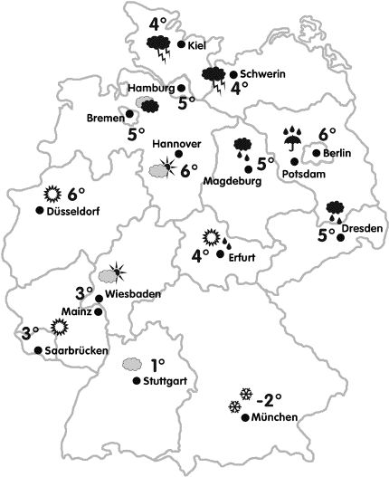

Es donnert und blitzt in ........................ und .........................

Es regnet in .............................................., in ............................. und in .........................

Es schneit in ..........................................

Die Sonne scheint in ................................., in.............................. und in .........................

Es ist bewölkt in ............................... und in ...............................

Es ist sehr kalt in ..............................

Die Tagestemperaturen sind:

in Erfurt ……………..

in Saarbrücken ………………….

**Schreibe die Monate zu den Jahreszeiten.**

der Herbst: *r Oktober*,

der Sommer:

der Frühling:

der Winter:

**Was stimmt?**

Im Sommer gibt es oft *Hitze / Kälte*.

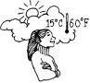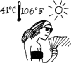Im Herbst *regnet es / schneit* *es* viel.

Es ist warm *im Winter / im Frühling*.

Es donnert viel *im* *Winter / im Sommer*.

Der Wind *scheint / weht*.

Die Sonne *scheint / schneit*.

Im Winter *schneit es / regnet* *es* oft.

Es gibt oft Gewitter *im Sommer / im Winter*.